Тема: Внешние силы Земли. Выветривание
Цель: создать условия для формирования понятия о внешних процессах, формирующих рельеф Земли, о выветривании
Задачи:
- сформировать понятие о внешних процессах, формирующих рельеф Земли, в том числе о выветривании (физическое, химическое, биологическое).
- - развивать умение учащихся работать с текстом учебника, атласами, схемами;
- способствовать формированию навыков коллективной работы, развивать умение обобщать, анализировать, делать выводы.
- создавать условия для бережного отношения к окружающему миру.
Тип урока: комбинированный
Оборудование: атласы, учебники, физическая карта полушарий, презентация .
Ход урока
- Организационный момент
Приветствие. Проверка присутствия. Проверка готовности к уроку.
- Проверка д/з (географический диктант)
- Расплавленное вещество, содержащее водяные пары и газы, находится в земной коре и мантии. (магма)
- Совокупность процессов, связанных с внедрением магмы в толщу земной коры или её выходом на земную поверхность. (вулканизм)
- Участок земной поверхности, расположенный над очагом землетрясения. (эпицентр)
- Чашеобразное углубление на вершине вулкана или на его склоне, через которые извергаются вулканические продукты. (кратер)
- Магма, которая вылилась на поверхность. (лава)
- Поднятие, возникающее над каналами и трещинами в земной коре, по которым извергается на поверхность магма, выделяющиеся из неё газы, водяные пары, твёрдые вещества. (вулканы)
- Место возникновения толчков в глубине земной коры при землетрясении. (очаг)
- Канал, через который магма извергается на поверхность Земли. (жерло)
- Резкие подземные толчки и колебания земной поверхности. (землетрясение)
- Внутренняя энергия планеты, сила тяжести и силы, которые возникают при вращении Земли относятся к … (внутренним силам)
- Актуализация опорных знаний и умений учащихся
Всем вам известен процесс изготовления фигур из глины, пластилина…Человек, который это делает – скульптор. Как он это делает? Он всегда лепить двумя руками. Природа Земли – тоже скульптор, она неустанно «лепит» и создает образ поверхности нашей планеты. «Одна рука» - это внутренние силы Земли, которые создают равнины и горы. А что же делает «вторая рука» и что это за сила? Давайте посмотрим на фотографии (Приложения 1, 2, 3, 4, 5).
Подумайте, под влиянием каких сил сформировались формы рельефа изображенные на фотографиях? (Ответы учащихся).
Итак, на сегодняшнем уроке мы изучим внешние силы Земли.

- Изучение нового материала
1. Внешние силы Земли. Одновременно с внутренними силами Земли работают и внешние силы. Источник энергии внешних сил лежит за пределами нашей планеты – это энергия Солнца.
ВНЕШНИЕ СИЛЫ
выполняют

РАЗРУШИТЕЛЬНУЮ РАБОТУ СОЗИДАТЕЛЬНУЮ РАБОТУ
Под воздействие внешних сил происходит:
- Выветривание
- Работа ветра
- Работа моря
- Работа текучих вод
- Работа ледников
- Живых организмов

Отрывок из текста «Как Солнце, воздух, вода и растения изменяют облик Земли»
«Стоит только задуматься о том, какая сила руководит всеми природными процессами на поверхности Земли, то приходишь к выводу, что это наше неутомимое светило — Солнце. Оно руководит воздухом, водой и всеми растениями на Земле... Взять, к примеру, каменную скалу. Днём солнечные лучи разогревают её поверхность, а ночью она быстро остывает. Вещество, из которого состоит эта скала, подвергается расширению и сжатию. Со временем на поверхности скалы появляются трещины. Потом они углубляются и от монолитной глыбы откалываются большие и маленькие куски. Ветер сдувает эти обломки. Вода проникает в эти образовавшиеся щели и ещё больше разрушает камень... Не остаются безучастными к разрушению горных пород и некоторые растения. На голых скалах селятся лишайники. Ветер заносит их мельчайшие споры в трещины, и они прорастают, плотно прикрепляются к камню, постепенно разъедая его.»

2. Выветривание.
Выветривание – совокупность процессов изменения и разрушения горных пород на земной поверхности под влиянием температуры, воздуха и живых организмов. Выветривание может происходить при одновременном воздействии всех факторов, а иногда некоторые из них могут быть более активны. Поэтому выделяют 3 вида выветривания: физическое, химическое и биологическое. Все эти процессы связаны и действуют одновременно, однако интенсивность проявления каждого из них зависит от климата и состава горных пород.

3. Физическое выветривание. Главная причина физического выветривания – колебания температур. При физическом выветривании горные породы не изменяют свой химический состав. Оно особенно характерно для полярных, горных и пустынных районов с холодным или сухим климатом.
В пустынях можно наблюдать явление «стреляющих камней». Камни, сильно нагретые днем, ночью остывают. Быстрое изменение объема поверхностных частей пород ведет к их растрескиванию. При этом они создают резкий звук, похожий на выстрел. Жители внутренних районов пустыни Сахары – туареги – называют его звуком солнца.
В результате физического выветривания горные породы распадаются на обломки, которые скатываются вниз по склону, образуя осыпи и каменные россыпи.
Физическому выветриванию подвержены не только природные объекты, но и сооружения, созданные человеком.

Физкультминутка

Вы, наверное, устали?
Ну, тогда все дружно встали.
Ножками потопали,
Ручками похлопали.
Покрутились, повертелись
И за парты все уселись.
Глазки крепко закрываем,
Дружно до пяти считаем.
Открываем, поморгаем
И работать начинаем.

4. Химическое выветривание.
Химическое выветривание - химическое изменение состава горных пород под воздействием воздуха и его составных частей, воды и органических кислот.
Главная причина – воздействие воздуха и его составных частей, воды и растворенных в ней веществ и газом. При химическом выветривании из более сложных веществ образуются более простые и устойчивые в условиях земной поверхности; возникает много растворенных веществ, которые выносятся водой. Характерно для теплого и влажного климата.

- Биологическое выветривание.
Биологическое выветривание – разрушение горных пород механически или химически живыми организмами.
Механическое воздействие заключается в разрушении горных пород растущими корнями деревьев, при рытье нор животными и т.д.
При разложении органических остатков образуется углекислый газ и органические кислоты, которые воздействуют на породы, вступая в химические реакции.
Главная причина – живые организмы. В процессе свое жизнедеятельности они воздействуют на горные породы механически и химически. Большая роль принадлежит микроорганизмам. Характерно для теплого и влажного климата.

- Кора выветривания.
Продукты выветривания в одних случаях остаются на месте своего образования, в других – уносятся текучими водами, ветром, ледником, скатываются под воздействием силы тяжести. Перенесенные материалы отлагаются в других местах и образуются толщи новых горных пород (песков, глины и др.) в результате выветривания образуется кора выветривания - слой рыхлых пород на земной поверхности. Мощность 30 – 60 м, в жарком климате до 200 м. в горах и на высоких равнинах она распространена не повсеместно, а отдельными участками. На верхнем слое коры выветривания образуется почва.

- Закрепление изученного материала.
- Какие существуют внешние силы природы?

- Что такое выветривание?

- Какие существуют виды выветривания?

- Какие причины вызывают физическое выветривание?

- По каким причинам происходит химическое выветривание?

- Какие живые организмы могут вызывать биологическое выветривание?

- Рефлексия.
Сегодня на уроке:
я узнал …
я научился …
я не понял …
- Д/з §16.

Приложение 1
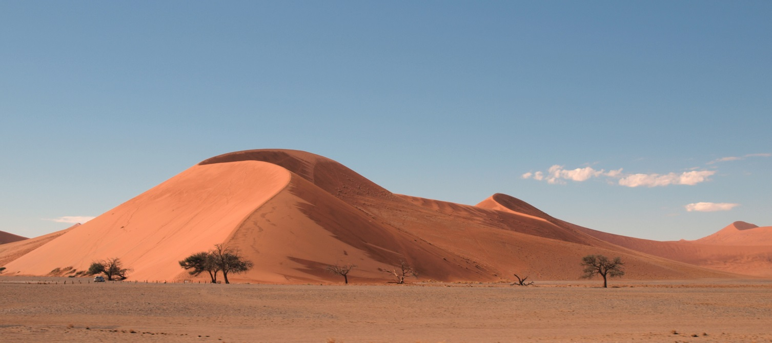
Приложение 2

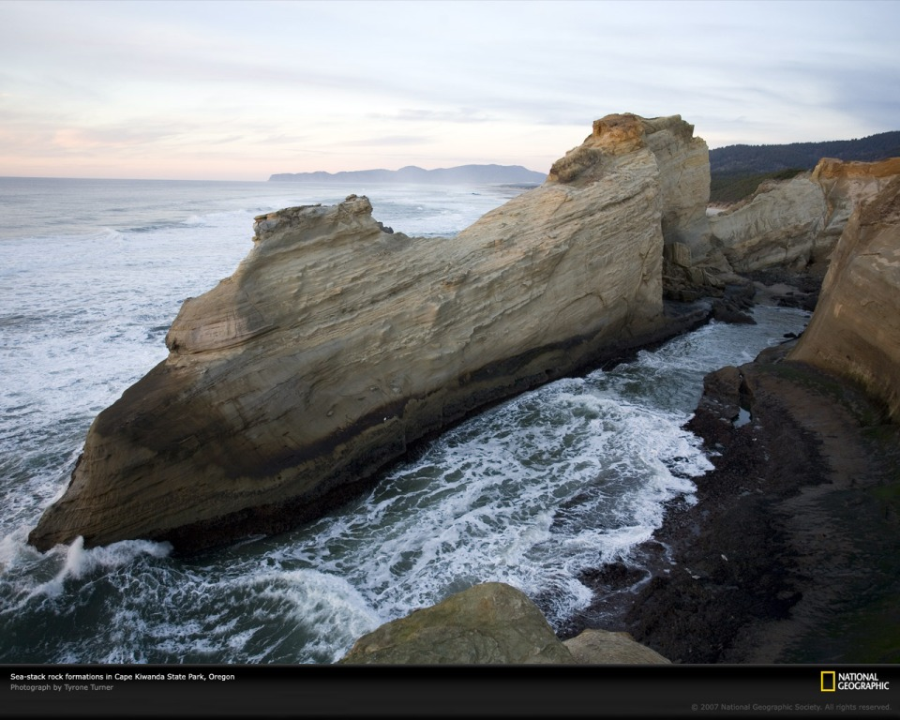

Приложение 3
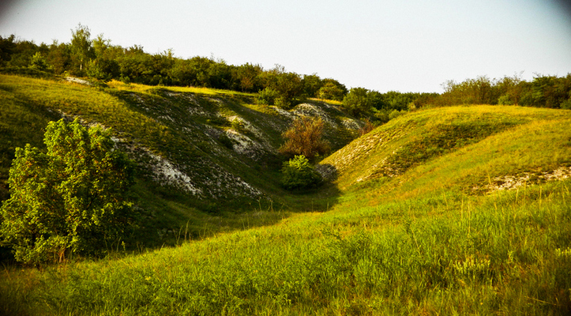
Приложение 4
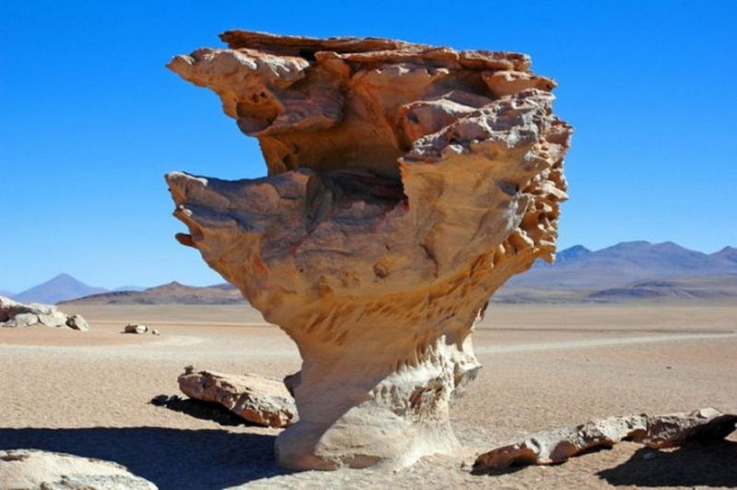

Приложение 5
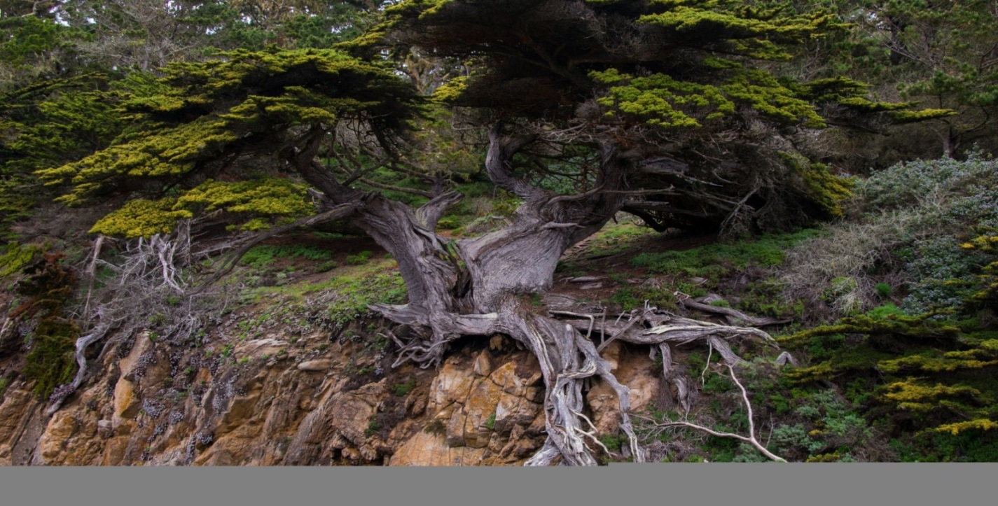

ПЛАН-КОНСПЕКТ УРОКА ПО ТЕМЕ
«ВНЕШНИЕ СИЛЫ ЗЕМЛИ. ВЫВЕТРИВАНИЕ»

